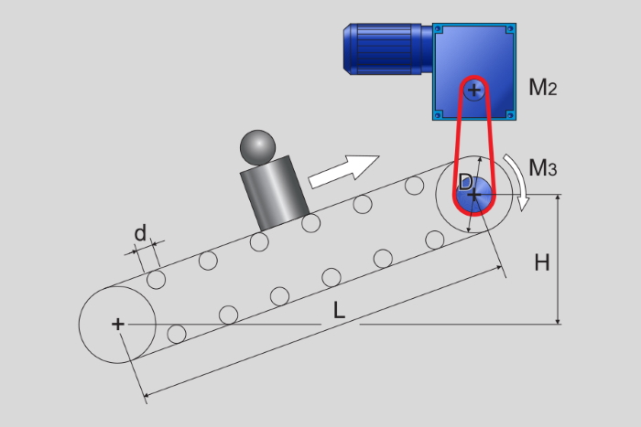

Расчет мотор-редуктора для ленточного конвейера
Параметры
Массовый расход или общая транспортируемая масс:
Массовый расход (кг/ч)
Общая масса загрузки (кг)
Распределенная масса (кг/м)
Ширина ленты (м)
Длина конвейера L (м)
Высота подъема H (м)
Диаметр приводного барабана D (мм)
Диаметр роликов (мм)
Вес ролика (кг)
Кол-во роликов в верхней части
Кол-во роликов в нижней части
Транспортируемый материал:
Глина, Асфальт, Известняк, Негашеная известь, Бетон, Каолин, Антрацит, Древесный уголь, Цемент, Порошкообразный кокс, Металлургический кокс, Железная руда крупной фракции, Железная руда средней фракции, Железная руда мелкой фракции, Гипс Сухой, гравий, Мокрый гравий, Пшеница, Песок ,Морская соль, Доменный шлак, Сырая земля, Мокрая земля, Сера
Контактные данные
Имя
Телефон
Email

